Grafika Komputerowa
Nauczyciel prowadzący: Paweł Dobrowolski
20 kwiecień 2020
„Edytory online - Paint”
Zobaczmy jak kiedyś wyglądał Paint. W tym celu wejdźmy na stronę https://jspaint.app/

Następnie, wykorzystując narzędzia z paska po lewej stronie i paletę koloru na dole, stwórzmy ilustrację którą później zapiszemy na komputerze używając formatu *.PNG.
Temat ilustracji to
Wakacje Wielkiego Waldka.
U mnie Waldkiem jest byk, który odpoczywa na polance.
Żeby zapisać plik należy wejść w zakładkę File i następnie wybrać opcję Save.
Stworzoną grafikę wyślijcie na adres pawel.dobrowolski@plastyk.radom.pl
Nie zapomnijcie się podpisać i podać klasę!
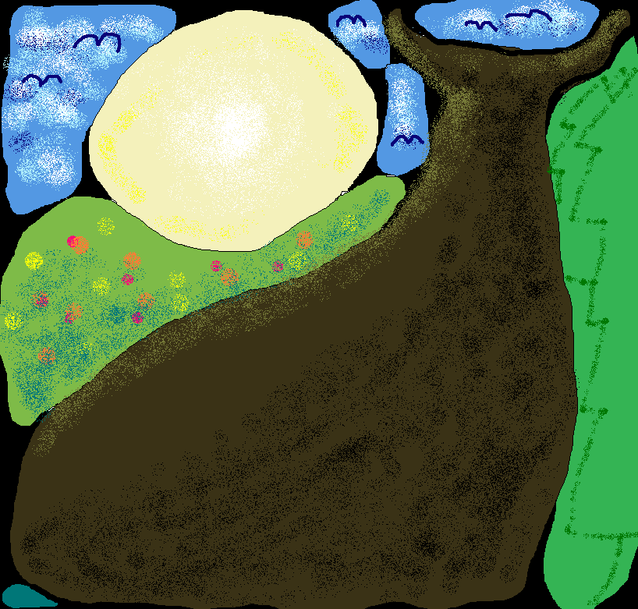
Wakacje Wielkiego Waldka.

27 kwiecień 2020
„Program Krita – przypomnienie podstaw”
Pobierzcie i zainstalujcie na własnych komputerach program Krita. Poproście rodzica lub starsze rodzeństwo, żeby wam pomogli w tym.
Do ściągnięcia jest ze strony: https://krita.org/en/download/krita-desktop/
Poradnik wyjaśniający podstawy po pierwszym uruchomieniu znajduje się tutaj:
https://www.youtube.com/watch?v=zKk7y-iD9xs
Czyli praca domowa to: Zainstalować program Krita i obejrzeć poradnik z którego dowiecie się krok po kroku jak obsługiwać program.
4 maj 2020
„Program Krita – eksperymenty z efektami”
Program Krita, którego znacie już bardzo dobrze, oferuje bardzo bogatą kolekcję ciekawych efektów. Część z nich służy do profesjonalnego retuszu barw a część tworzy abstrakcyjne grafiki. Oferują one szereg zabaw z obrazem. Nie bójcie się poeksperymentować i stwórzcie coś szalonego z gotowych zdjęć znalezionych we własnych archiwach lub tych znalezionych w internecie!
Stworzoną grafikę wyślijcie na adres pawel.dobrowolski@plastyk.radom.pl
Nie zapomnijcie się podpisać i podać klasę!

11 maj 2020
„Ilustracja w Kricie – pixel art”
Dalszy ciąg naszej przygody z tworzeniem dzieł sztuki w Kricie.
Dzisiaj stworzymy ilustrację w stylu PIXEL-ART, czyli taką, która jest super mała, aż widać pojedyncze piksele. Wymaga ona precyzji i świadomego upraszczania obrazu w taki sposób, by z narysowanych kolorowych kwadracików można było odczytać co autor miał na myśli. Ustalmy sobie rozmiar pliku 50 px na 50 px i rozdzielczość 72 ppi. Zacznijcie od tła, ograniczmy się w nim w kolorach. Na nowej warstwie stwórzmy ilustrację dowolnego zwierzątka. Np. może to być biegnący pies po polu, lub lecący sęp nad pustynią. Powodzenia!
Stworzoną grafikę wyślijcie na adres pawel.dobrowolski@plastyk.radom.pl
Nie zapomnijcie się podpisać i podać klasę!
18 maj 2020
„Mozaika w Kricie”
Dalszy ciąg naszej przygody ze wspaniałą Kritą. Dzisiaj zrobimy mozaikę, czyli grafikę, która w niewidoczny sposób się powtarza. Dla przykładu może to być mur, trawnik, pole kwiatów, niebo, pustynia itp.
Otwórzcie nowy dokument w Kricie i ustawcie rozmiar pliku 200 px x 200 px i rozdzielczość 72 ppi. Następnie, jak już otworzy wam się nowy dokument, otwórzcie Menu Ustawień -> Ustawienia Krity -> Skróty klawiszowe -> i w okienku wyszukiwania wpiszcie „TRYB OWIJANIA”

Teraz tam gdzie jest guzik z napisem BRAK kliknijcie myszką (napis się zmieni na WEJŚCIE) i naciśnijcie na klawiaturze „W” a następnie kliknijcie w OK na dole tego okienka. W razie problemów poproście kogoś starszego o pomoc.
W razie dalszych problemów pod tym linkiem znajduje się poradnik (niestety w języku angielskim) https://www.youtube.com/watch?v=nQuX7Gyv1QI
OK! Mamy ustawiony Tryb Owijania. Gdy naciśniemy klawisz W, obrazek powiela się w nieskończoność w pionie i poziomie. Stwórzmy grafikę tak, by nie widać było na pierwszy rzut oka tego, że grafika się powtarza. Grafiki wyślijcie na adres pawel.dobrowolski@plastyk.radom.pl
Dla przykładu stworzyłem taki trawnik:
Po oddaleniu i naciśnięciu klawisza W, czyli po przejściu w Tryb Owijania (Wrap Around), obrazek wygląda tak:
